Obchodní akademie, Vyšší odborná škola a Jazyková škola s právem státní jazykové zkoušky Uherské Hradiště

Maturitní PRÁCE
Mobilní aplikace pro prezentaci produktů pomocí qr kódů
2026 Matěj Straka, 4.B.
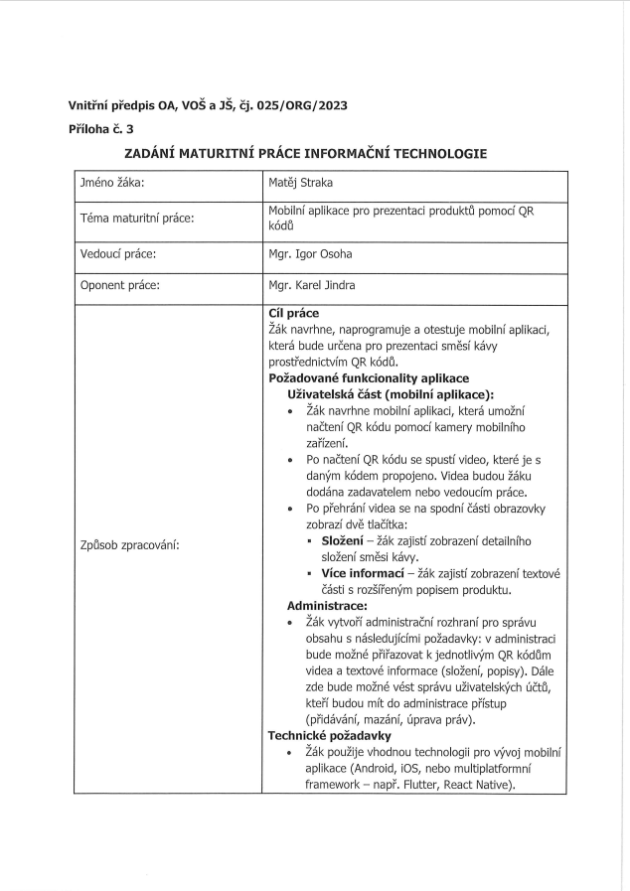
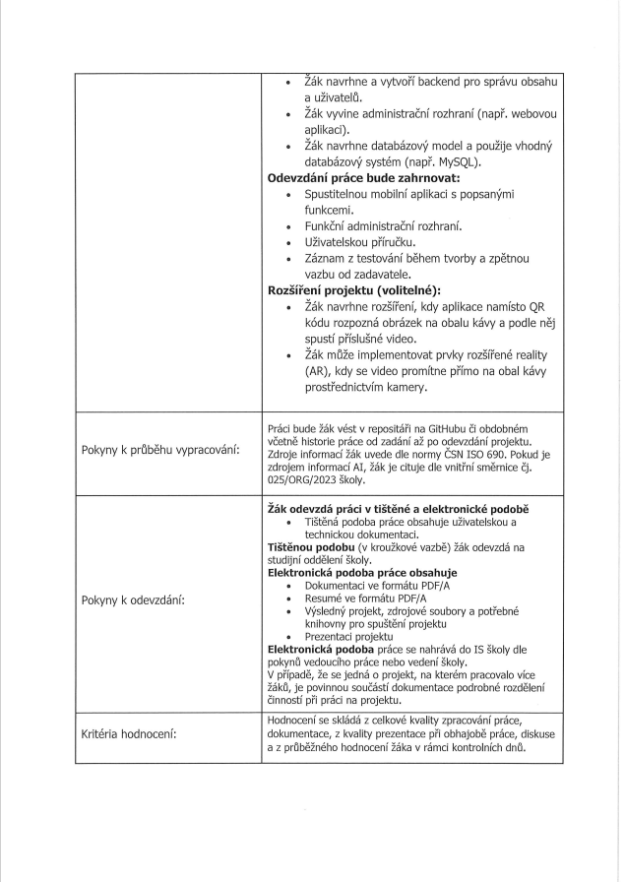
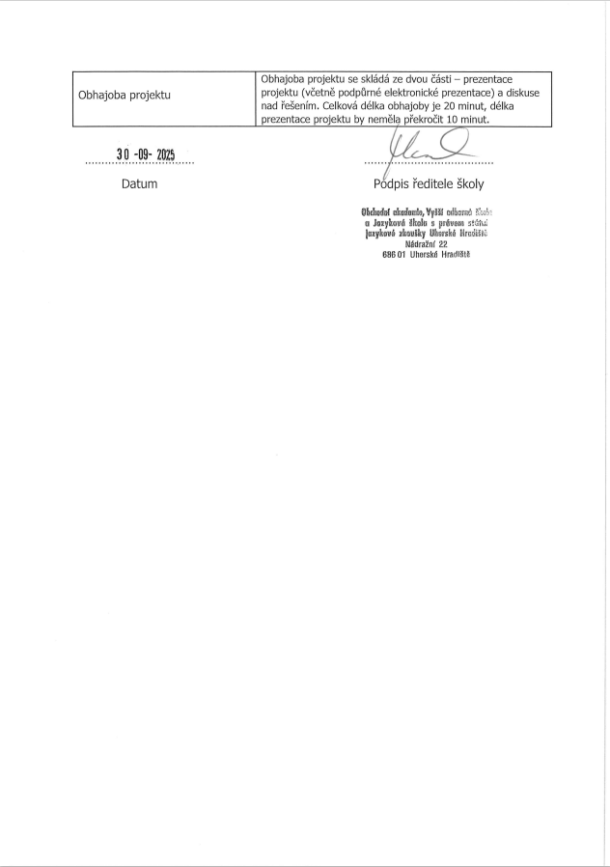
Prohlášení:
Souhlasím s tím, že s výsledky mé práce může být naloženo podle uvážení vedoucího maturitní práce a ředitele školy. V případě publikace budu jako spoluautor.
Prohlašuji, že jsem na celé maturitní práci samostatně a veškeré použité zdroje jsem .
V Uherském Hradišti, dne doplnit datum
..................................................
podpis absolventa

RESUMÉ
Tato maturitní práce se zabývá návrhem a vytvořením aplikace pro prezentaci směsí kávy pomocí QR kódů a mobilní aplikace. Po načtení QR kódu na obalu kávy se v aplikaci přehraje video o dané směsi a poté se zobrazí další informace jako popis produktu či jeho složení. Součást projektu je také vytvoření administračního rozhraní, kde je možné spravovat produkty, video obsah a uživatele. Cílem projektu je vytvořit funkční prototyp aplikace.

Mobilní aplikace i administrační rozhraní je vyvíjena pomocí frameworku Flutter. Serverová část je udělána pomocí serverového frameworku Serverpod a data jsou ukládána v databázi PostgreSQL. Aplikace komunikuje se serverem pomocí API, které zajišťuje načítání informací o produktech a přehrávání videí uložených na serveru. Projekt je dále možno rozšířit o rozpoznávání obrazu místo QR kódu či podporu rozšířené reality.

OBSAH
úvod 9
1 Použité technologie 11
1.1 Flutter 11
1.2 Serverpod 11
1.3 PostgreSQL 11
2 Návrh řešení 12
2.1 Návrh uživatelského rozhraní 12
2.2 Návrh databáze 12
2.3 Architektura aplikace 12
3 Implementace 13
3.1 Mobilní aplikace 13
3.2 Serverová část 13
3.3 Administrační rozhraní 13
3.4 Možné budoucí rozšíření 13
3.5 Repozitář s řešením práce 13
4 Testování 14
4.1 Průběh testování 14
4.2 Testování 14
4.2.1 Tester 1 14
4.2.2 Tester 2 14
4.2.3 Tester 3 15
4.2.4 Tester 4 15
4.2.5 Tester 5 15
4.2.6 Tester 6 16
4.3 Závěr z testování 16
5 Uživatelská Dokumentace 17
5.1 Instalace a spuštění aplikace 17
5.1.1 Mobilní aplikace 17
5.1.2 Administrační rozhraní 17
5.2 Instalace na server 17
5.3 Popis fungování mobilní aplikace 17
5.4 Popis fungování administračního rozhraní 18
5.4.1 Přihlášení 18
5.4.2 Správa obsahu 18
5.4.3 Správa uživatel 18
Závěr 19
seznam použité literatury 20
Seznam použitých symbolů a zkratek 21
Seznam obrázků 22
Seznam tabulek 23
seznam Příloh 24

úvod
V dnešní době se využívají technologie, které propojují fyzický svět s digitálním, stále více a více. Jednou z těchto moderních technologií jsou QR kódy, se kterými se dnes už setkáváme na denní bázi, například v restauraci jako odkaz na online menu, či na placení nebo například na reklamních plakátech. Tato práce se zabývá návrhem a realizací mobilní aplikace pro prezentaci produktů právě za pomoci QR kódu. Toto téma jsem si vybral, jelikož se jednalo o reálný projekt, jež chtěla vytvořit firma JAMAI CAFE, s.r.o pro prezentaci jejich směsí káv za pomocí QR kódů a zároveň mi umožňuje použít znalosti získané během studia střední školy. Pomocí mobilního telefonu je tak možné získat další informace o produktu, například formou videa nebo dalších informacích ve formě textu.

Východiskem práce je realita, že běžné obaly produktů mají omezený prostor a nepředstaví produkt, tak dobře jako video o produktu. Díky aplikací můžeme produkt zákazníkovi detailně představit ať už za pomocí videa nebo dalších informací, které by se na obal nemusely vměstnat.

Cílovou skupinou aplikace jsou hlavně stálí zákazníci firmy JAMAI CAFE, s.r.o., kteří si chtějí při výběru dozvědět o produktu co nejrychleji co nejvíce. Aplikace musí být proto dostatečně intuitivní na ovládání a přehledná. Druhou cílovou skupinou jsou administrátoři, například zaměstnanci firmy, kteří pomocí webového rozhraní spravují produkty, přiřazují k nim QR kódy a videa.

Z technologického hlediska je práce zaměřena na moderní nástroje používané při vývoji mobilních aplikací. Pro administrační rozhraní a mobilní aplikaci je použit framework Flutter, který je multiplatformní, a tak umožňuje vytvářet aplikace pro například Android a iOS pomocí jednoho zdrojového kódu. Serverová část aplikace je řešena pomocí technologie Serverpod, která komunikuje mezi aplikací a databází. Pro ukládání dat je použita databáze PostgreSQL. Technologie byly vybrány na základě důkladné analýzy a s ohledem na jejich použití v rámci maturitní práce a nadále pak v praxi.

Jsou některé aplikace, které nabízejí podobné propojení produktu s digitálním obsahem. Příkladem je Bring Your Wine to Life – aplikace po načtení obrázku na obalu vína spustí k vínu 3d video v rozšířené realitě. Další aplikací je Smartify, která umožňuje naskenovat umělecké dílo a získat tak informace o autorovi a díle. Dalším příkladem je aplikace Barcode Lookup, která umožňuje skenovat čárové kódy a získat informace o produktech včetně recenzí a cen. Oproti těmto řešením bude tato aplikace jednodušší, přizpůsobena konkrétnímu účelu a doplněna administračním rozhraním.

Hlavním cílem maturitní práce je navrhnout, naprogramovat a otestovat mobilní aplikaci, která bude sloužit k prezentaci směsí kávy pomocí QR kódů i se serverovou části a administračním rozhraním. Tento cíl je rozdělen do několika menších cílů.

Jedním z nich je navržení a vytvoření uživatelského rozhraní tedy vytvoření aplikace pro mobilní zařízení. Aplikace umožní načtení QR kódu pomocí kamery mobilního zařízení, po jeho načtení se spustí video, které je s daným QR kódem propojeno. A po přehrání videa se zobrazí možnost přehrát jej znovu, pod touto možností bude název naskenované směsi a její krátký popis a ve spodní části dvě tlačítka: Složení – po jejímž stisknutí se zobrazí detailní složení směsi kávy a Více informací – po jejímž stisknutím se zobrazí rozšířený popis produktu. Aplikace bude multiplatformní tedy vhodná pro Android i pro iOS. Dále bude vytvořeno administrační rozhraní aplikace, kde bude možná správa uživatel a obsahu – jako přidávání, úprava a odstraňování jednotlivých směsí, ke kterým bude možno přiřadit QR kód, obrázky a video, jež se po načtení QR kódu přehraje. A nakonec bude navrhnuta a vytvořena databáze, do které se budou všechny informace ukládat a z nich se budou všechny informace následně načítat. Po dokončení celé aplikace bude vytvořena uživatelská příručka a aplikace bude otestována. A bude zpracován záznam z testování spolu se zpětnou vazbou od zadavatele projektu.

Jako možné rozšíření aplikace je možno implementovat prvky rozšířené reality, kdy se video promítne přímo na obal kávy prostřednictvím kamery a také to že místo skenování QR kódu rozpozná aplikace obrázek na obalu kávy.

Použité technologie

Flutter
Hlavní framework celé aplikace, díky němuž je aplikace multiplatformní, a to jak na android a ios tak i na web (administrační rozhraní), tento framework používá programovací jazyk Dart

Serverpod
Serverpod je backendový framework pro flutter, umožňuje krom samotné aplikace napsat ve flutteru i backendové rozhraní propojené s databází na které aplikace může pak volat a získávat z něj pak informace z databáze anebo v případě administrační části pomocí něj do databáze zapisovat

PostgreSQL
PostgresSQL doporučená relační databáze pro používání se Serverpodem, sloužící pro ukládání, načítání a zpracovávání dat

Návrh řešení

Návrh uživatelského rozhraní
Při návrhu uživatelského rozhrání jsem využil firemních fontů a barev
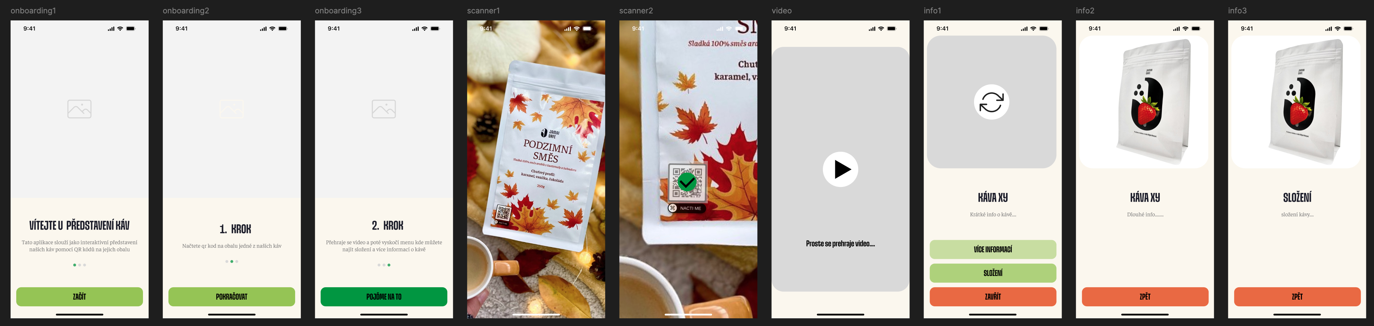
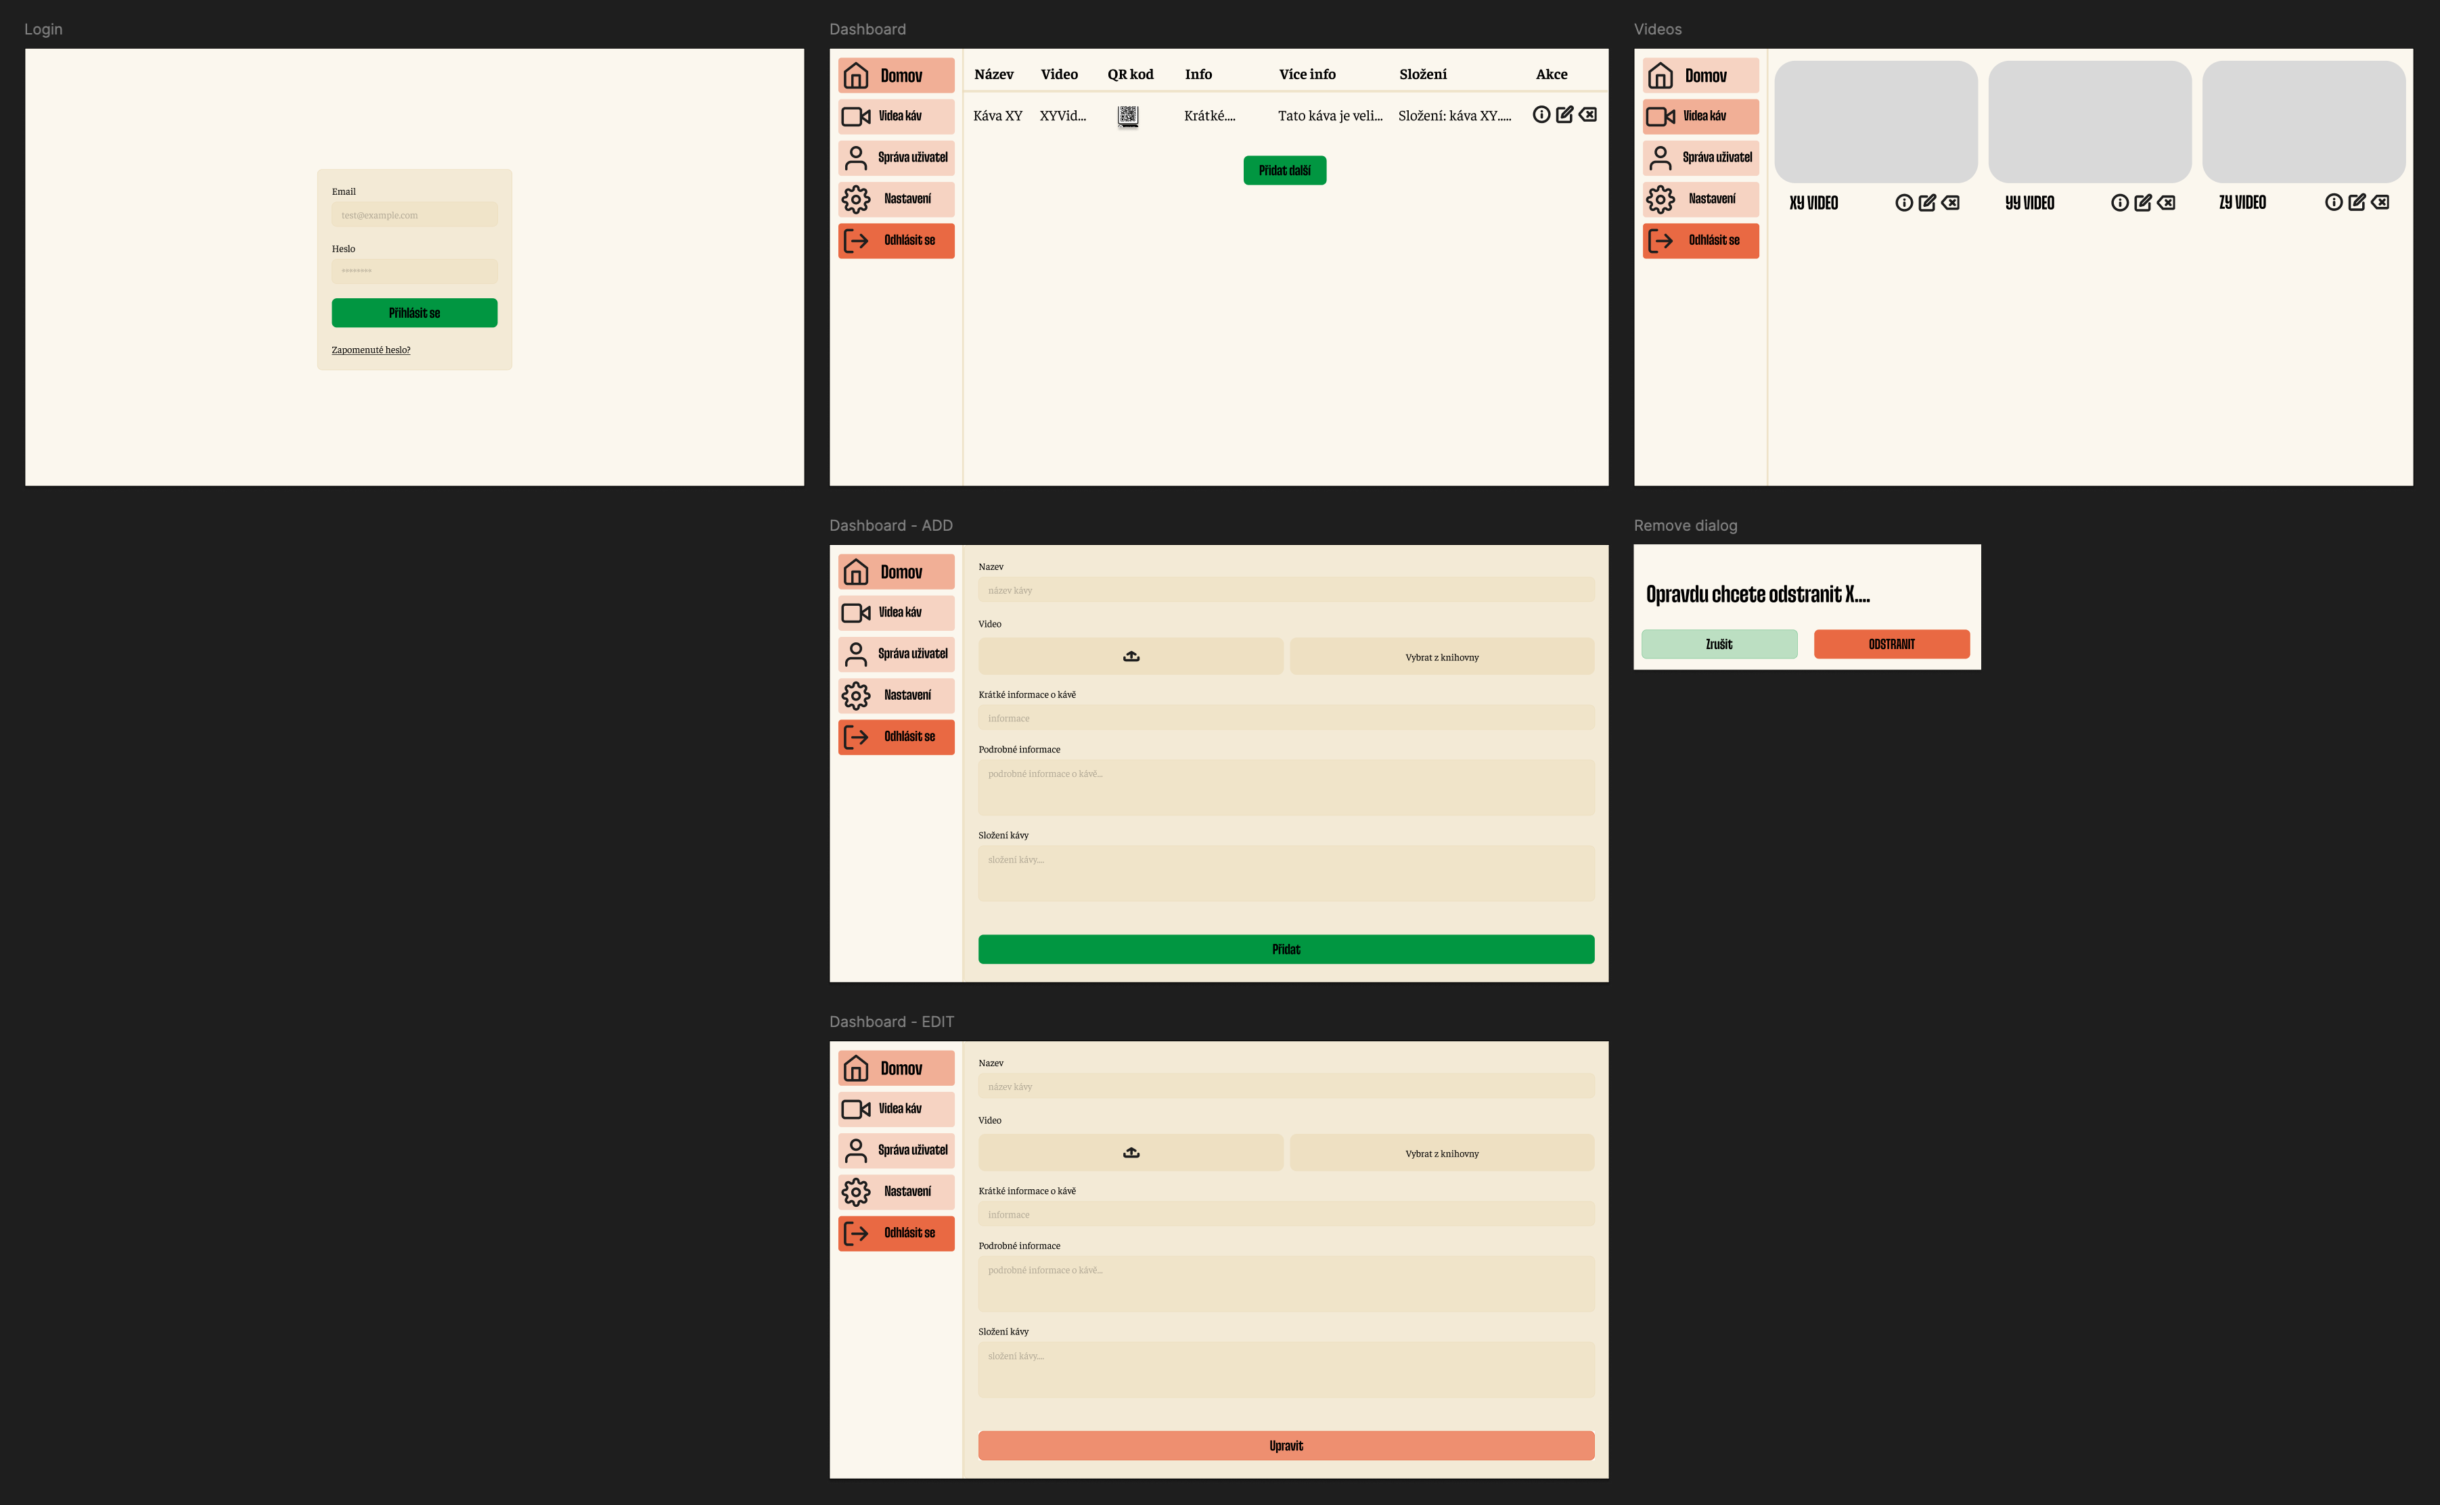

Návrh databáze
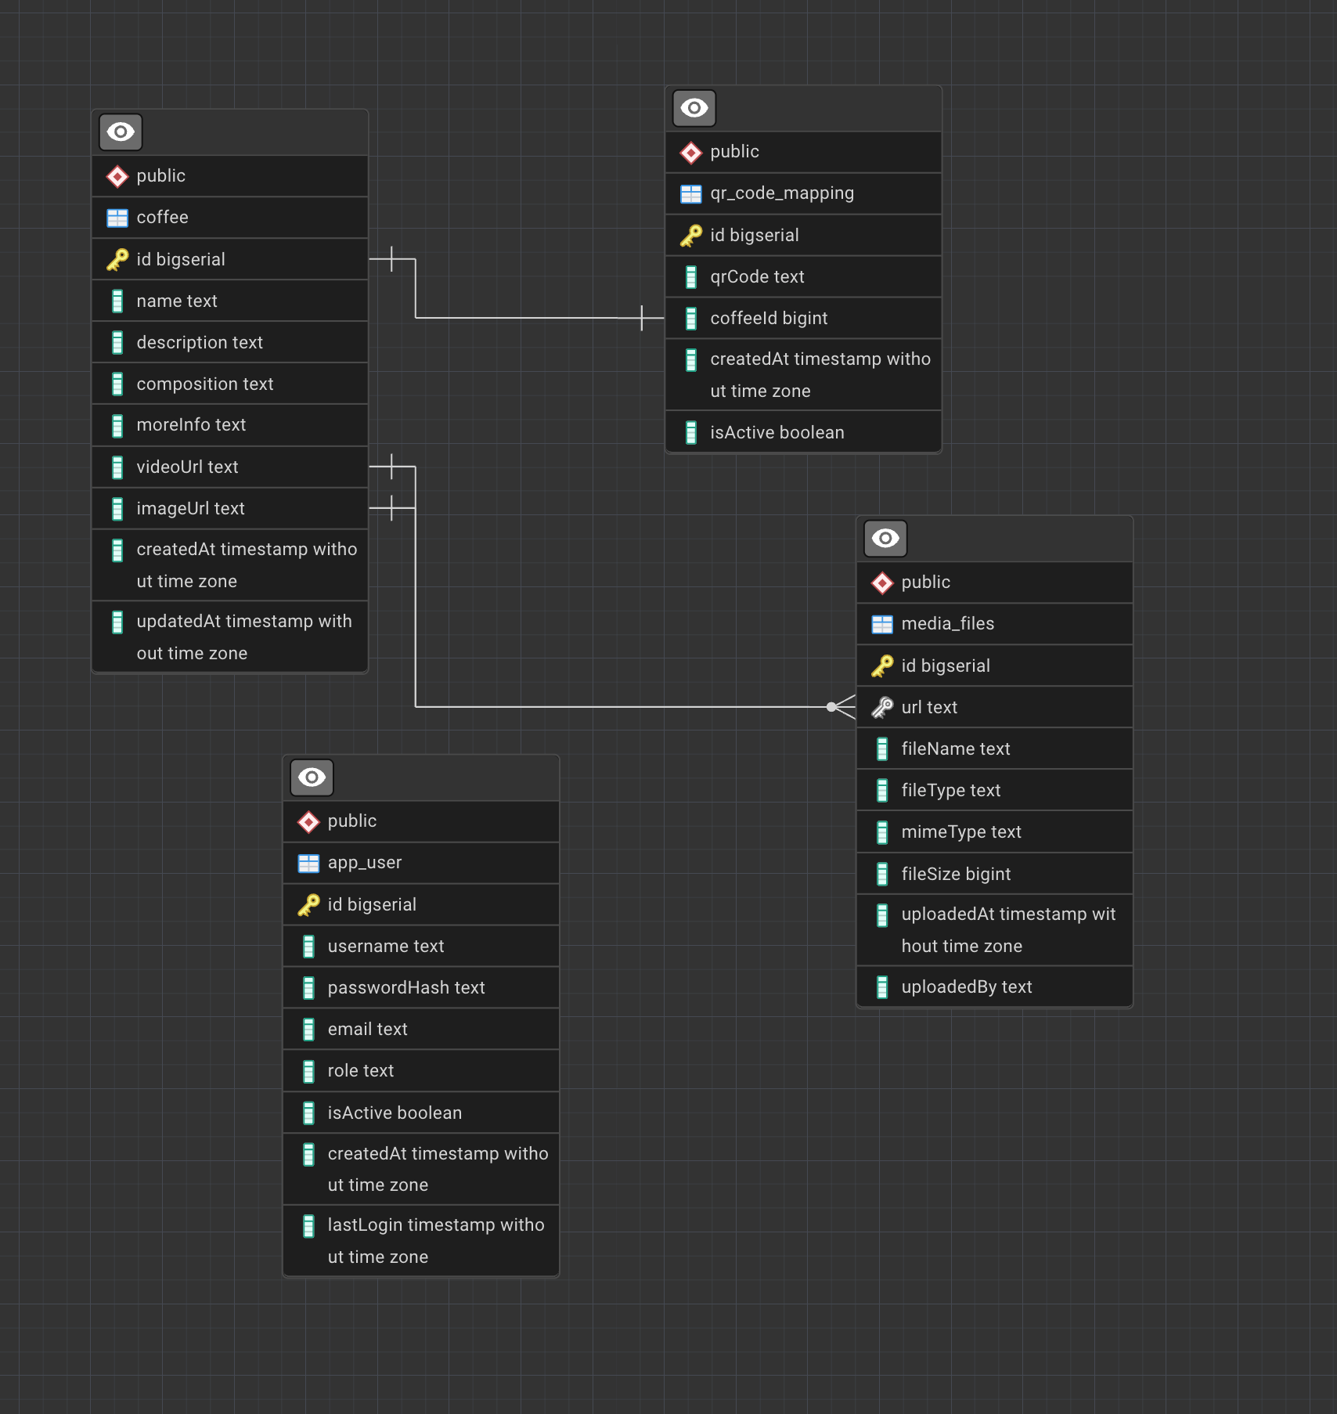

Architektura aplikace
Aplikace načte QR kód na obalu kávy, pošle požadavek na serverové rozhraní které se podívá mu z databáze načte url videa, url obrázku kávy a informace o kávě tyto informace přepošle zpátky mobilní aplikaci ta pak dle začne streamovat video z url a po jeho přehrání načte a zobrazí obrázek kávy s dalšími informacemi o ní jakmile se daná směs zavře zobrazí se zase hlavní obrazovka a proces se může znovu opakovat

Implementace

Mobilní aplikace

Serverová část

Administrační rozhraní

Možné budoucí rozšíření

Repozitář s řešením práce
Odkaz na GitHub repozitář: https://github.com/Matej-Straka/Maturitni_Projekt

Testování

Průběh testování
Všem testovaným jsem dal vysvětlil k čemu aplikace slouží a dal jim aplikaci otevřenou v uvítací části co se zobrazí při prvním otevření a dále jsem jim dal k dispozici QR kódy káv které v aplikaci byli přidány
Při průběhu testování jsem si zapisoval, co se mi zdálo že jim dělá problém a po dotestování jsem se jich zeptalm, jak by hodnotili uživatelskou přívětivost, intuitivu a design aplikace a co by případně zlepšili nebo přidali
Testované jsem rozdělil dle věku a dle schopnosti ovládat technologie

Testování

Tester 1
Postarší a hůře technicky zdatnější uživatel
Při testování měl problém se čtením, písmo pro něj bez brýlí bylo moc malé
Hodnocení:
Intuitivnost – 8/10
Uživatelská přívětivost – 8/10
Design – 6/10
Co zlepšit – ladit barvy aplikace dle naskenované kávy, korekce textu v úvodní - tutoriálové části aplikace
Co přidat -

Tester 2
Mladý a středně technicky zdatný uživatel
Hodnocení:
Intuitivnost – 9,5/10
Uživatelská přívětivost – 9,5/10
Design – 10/10
Co zlepšit –
Co přidat – tmavý režim aplikace s černým pozadím a bílým textem

Tester 3
Mladý a vysoce technicky zdatný uživatel
Hodnocení:
Intuitivnost – 9/10
Uživatelská přívětivost – 10/10
Design – 9/10
Co zlepšit – zařídit, aby aplikace fungovala přes chráněnou Wi-Fi
Co přidat –

Tester 4
Mladý a vysoce technicky zdatný uživatel
Hodnocení:
Intuitivnost – 9/10
Uživatelská přívětivost – 8/10
Design – 10/10
Co zlepšit – menší korekce textu v aplikaci, odstranit stále zaplou kameru – i když se nenačítá QR kód, zařídit, aby aplikace fungovala na Wi-Fi chráněné FortiNetem – problém s certifikátem serveru, ukázat uživateli že má dát tlačítko pokračovat po přehrání videa nebo automaticky pokračovat dál
Co přidat – při přehrávání videa přidat na vrchol obrazovky název kávy

Tester 5
Mladý a vysoce technicky zdatný uživatel
Hodnocení:
Intuitivnost – 9/10
Uživatelská přívětivost – 10/10
Design – 7,5/10
Co zlepšit – přidat obrázky do úvodní části aplikace a vylepšit vzhled v něm napsaném textu, odebrat možnost srolování v úvodní části, protože jsou zde tlačítka na pokračování, udělat obrázek zobrazené kávy průhledný, odstranit obrázek kávy u složení a více informací nechat ho jen v úvodním přehledu, který vyskočí po přehrání videa, aby aplikace fungovala na Wi-Fi chráněné FortiNetem – problém s certifikátem serveru
Co přidat –

Tester 6
Mladý a vysoce technicky zdatný uživatel
Hodnocení:
Intuitivnost – 9/10
Uživatelská přívětivost – 8/10
Design – 8/10
Co zlepšit – přidat obrázky do úvodní části aplikace, zařídit, aby aplikace fungovala na Wi-Fi chráněné FortiNetem – problém s certifikátem serveru
Co přidat –

Závěr z testování
Výsledek testování, bylo zjištění, že aplikace potřebuje dosti upravit v návodové– úvodní části, že je třeba znázornit po přehrání videa uživateli že má stisknout tlačítko pokračovat, nebo automaticky jít na další obrazovku, že když se neskenuje QR kód kamera by neměla nadále běžet, že je potřeba, aby bylo možno kontaktovat server i na chráněné síti FortiNetem a že je potřeba upravit další drobné grafické a gramatické chyby.
Všechny tyto chyby a nedostatky byly v aplikaci opraveny

Uživatelská Dokumentace

Instalace a spuštění aplikace

Mobilní aplikace

Administrační rozhraní

Instalace na server
Jelikož je aplikace míněna pro specifickou firmu, je instalace na server poměrně složitá a vyžaduje znovu zkompilovat administrační rozhraní a mobilní aplikace, kde je potřeba nastavit správně adresy serveru
- Krok – instalace Dartu na server
- Krok – migrace databáze
- Krok – spuštění Hlavního a Statického serveru
- Krok – zprovoznění reverzní proxy na doménu s https
- Krok – nastavení adresy domény do administračního rozhraní a mobilních aplikací a jejich následné rekompilování

Popis fungování mobilní aplikace
Při úvodním otevření aplikace se zobrazí návod na použití aplikace
Obrázek bude doplněn
Návod instruuje uživatele, aby naskenoval QR kód z obalu kávy a že se mu pak přehraje video a bude si moci zobrazit další informace o směsi kávy.
Poté už se zobrazí hlavní obrazovka aplikace, kde může uživatel buď naskenovat QR kód směsi kávy nebo jej manuálně zadat
Obrázek bude doplněn
Po naskenování QR kódu se přehraje video o směsi kávy
Obrázek bude doplněn
Jakmile video skončí hned se zobrazí přehledné krátké informace s obrázkem o kávě
Obrázek bude doplněn
Dále má uživatel na výběr buď se vrátit zpět k videu kávy – šipkou zpět, zobrazit si další informace o kávě, složení kávy anebo danou směs zavřít a vrátit se tak zpět na hlavní obrazovku

Popis fungování administračního rozhraní

Přihlášení

Správa obsahu

Správa uživatel

Závěr
Cílem této maturitní práce bylo navrhnout, naprogramovat a otestovat multiplatformní aplikaci pro prezentaci směsí kávy prostřednictvím QR kódů, a to i s administračním rozhraním. Tento cíl byl splněn vytvořením funkční verze aplikace, která umožňuje načtení QR kódu, přehrání videa a následné zobrazení informací o produktu.

V rámci řešení práce byla vytvořena multiplatformní mobilní aplikace, vytvořen backend pro správu obsahu a uživatelů, k němu bylo vytvořeno i administrační rozhraní a byl navržen databázový model a k němu použit vhodný databázový systém. Dále byla aplikace otestována a zjištěné nedostatky z testování byly v aplikaci opraveny.

Při vývoji aplikace byl použit Flutter – pro multiplatformní aplikaci a administrační rozhraní, Serverpod – pro backend a PostgreSQL jako databáze uchovávající data o směsích kávy a účty uživatelů používajících administrační rozhraní.

Výsledná aplikace je plně funkční a lze využít v praxi. Do budoucna je možné aplikaci dále rozšiřovat například přidáním rozšířené reality či možnosti rozpoznání obrázku na obalu namísto QR kódů.

seznam použité literatury
- Flutter documentation. Online. 2025. Dostupné z: https://docs.flutter.dev/. [cit. 2025-12-15].
- Serverpod documentation. Online. C2025. Dostupné z: https://docs.serverpod.dev/. [cit. 2025-12-15].
- PostgreSQL 18.1 Documentation. Online. C1996-2025. Dostupné z: https://www.postgresql.org/docs/18/index.html. [cit. 2025-12-15].

Seznam použitých symbolů a zkratek

Seznam obrázků
Obr. 1 Popis obrázku centrovat, číslovat průběžně 6

Seznam tabulek
Tab. 1 Popis tabulky zarovnat s levým okrajem tabulky 6

seznam Příloh

